## V0.1实现侧拉页面

侧拉页面使用开源框架来实现就比较简单。

这里提供下载地址给大家<https://github.com/jfeinstein10/SlidingMenu>。里面有使用步骤。

Tips:在windows下需要注意项目和和slidingmenu的库需要放在同一盘符

## V0.2实现类似微信底部的切换效果，通过点击图标跟换ViewPager的显示内容

在实现之前先要对整体框架有清晰的认识：

### 1主页面需要实现的效果

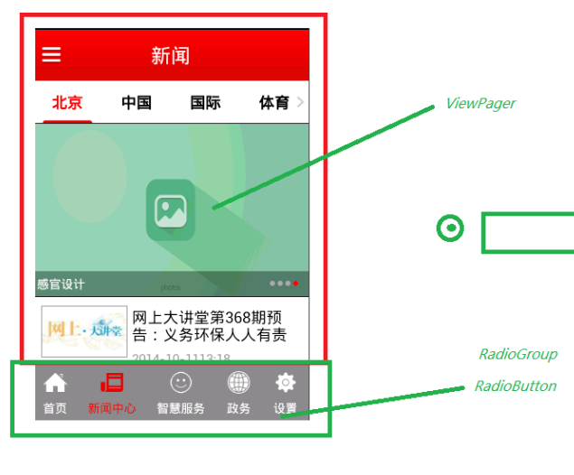

### 2这个版本的结构图

通过RadioGroup的变化来切换ViewPager

### 3原理

#### 3.1ViewPager的页面显示

ViewPager和ListView类似，需要有一个Adapter来充当MVC中的C，控制View(M)显示到ViewPager(V)。这里重点实现PagerAdapter的instantiateItem方法。所以，我们需要一个ArrayList来保存各个Pager，需要一个MyPagerAdapter来控制显示ArrayList中的内容。这样我们就可以在外面通过ViewPager的setCurrentItem（position）方法来修改显示ArrayList的哪一个页面。

public Object instantiateItem(ViewGroup container, int position) {

BaseBottomButtonPager pager = mListBottomButtonPager.get(position);

container.addView(pager.mView);

return pager.mView;//将会显示的内容

}

#### 3.2BasePager的抽取BaseBottomButtonPager

要用ArrayList统一管理5个子页面，显然要抽取basePager。这里怎么抽取：

1. 各个Pager需要拥有他所在Activity的引用以方便调用，故在构造函数中传入
2. 各个Pager，上面是一个Title和点出侧拉框的按钮，下面是显示内容，暂时用一个FrameLayout表示(经常会变化，容易替换)，故一定有这几个成员变量，在构造时就初始化（initView）
3. 每一个页面都会请求网页数据（initData）

## V0.3实现网页获取数据并显示

### 1前期准备

请求数据用xUtils的开源框架，解析json使用Gson，解析得到的数据需要使用NewData来保存。

请求数据成功与失败的分别处理。

1. 由于请求数据是在构造函数的initData当中，在初始化添加到Arraylist就会调用，为了节省网络数据流量，将initData延后到ViewPager加载时才调用，即点击跳转到哪个页面，才请求哪个页面的网络数据。initData放到ViewPager的onPageChanged响应函数当中调用。

### 2结构图

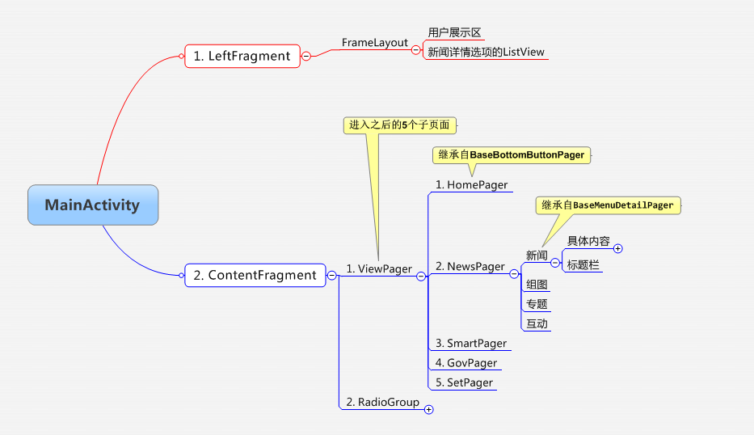

### 3 实现原理

点击新闻RadioButton

VierPager跳转

VierPager跳转

响应OnPageChangeListener中进行网络数据获取

Removeallviews()

AddView()

展示内容

获取LeftFragment对象，调用其方法初始化ListView

初始化侧边栏

获取NewsPager对象，调用其方法改变content

侧边栏被点击

4遇到问题

1. 添加gson的jar包编译没错，运行却找不到类。

解决方法：新建了项目根目录下libs文件夹，点击use as source folder，然后将jar包放进去，也进行同样操作。

1. 第一个问题之后，又报有多个重复类(jar包中)

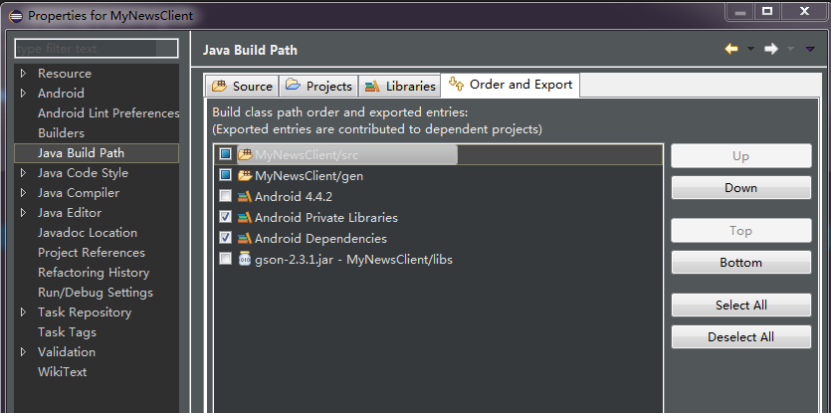

4待解决问题

1. 侧边栏被点击，页面如果加载过，应该直接拿来显示，就不应该重新new对象，更不应该请求网络。同样，在点击新闻切换时，只需ViewPager跳转，不应该请求网络。这个应该是另外的触发。

## V0.4实现新闻页面下头条展示以及新闻展示

### 1结构图

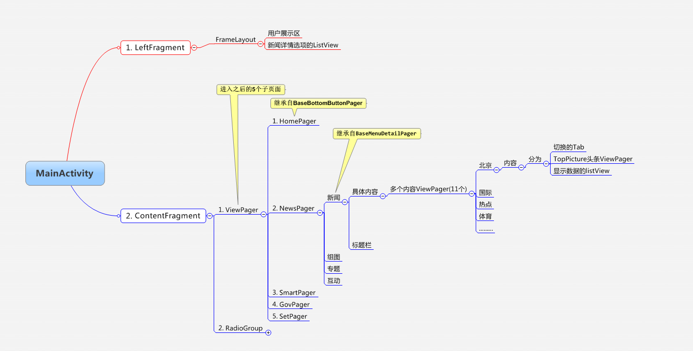

### 2 实现过程

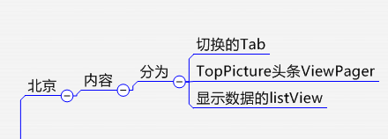

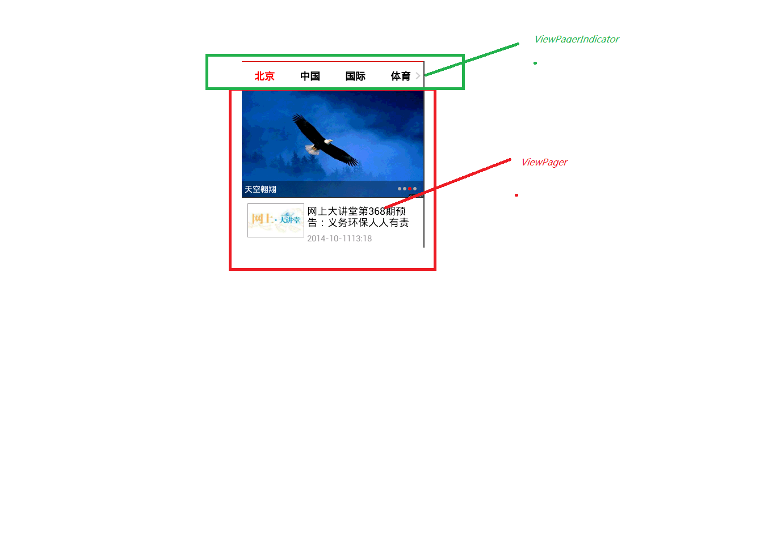

### 3出现的问题

1. TabPageIndicator的onMearue中调用到相关联的viewpager，但是这个时候都还没有进入自己的构造函数阶段，还没来得及setVP，所以一直报空指针异常。

解决方法：暂时性先把TabPageIndicator的Visible设置为gone，然后在setVP之后再显示出来。别人没有这么做的也没有出问题，真实原因有待探究。

### 4 还需要解决的问题

事件分发的处理

下拉刷新

登录模块